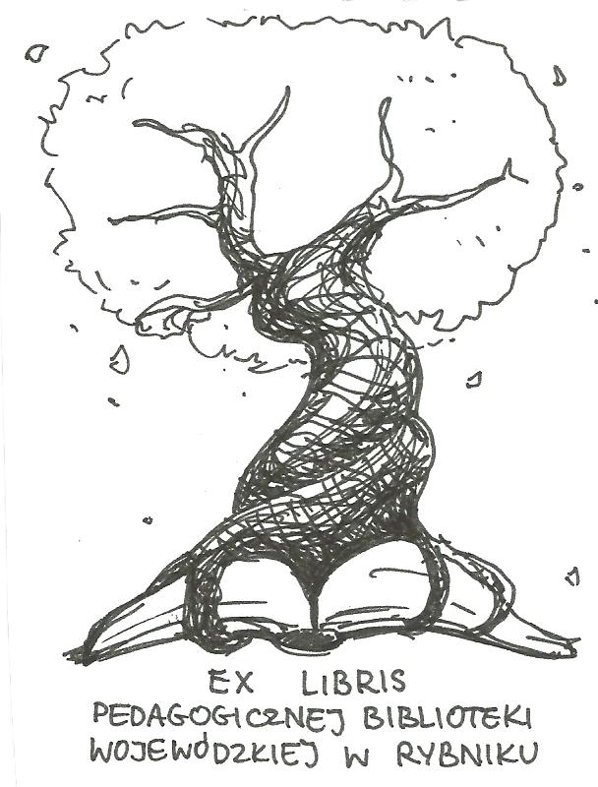 | PEDAGOGICZNA BIBLIOTEKA WOJEWÓDZKA  W RYBNIKU  UL. Chrobrego 27  44-200 Rybnik  tel. (0-32) 42 22 059  pbwrybnik@wom.edu.pl

Patriotyzm

Wybór literatury dostępnej w Bibliotece Pedagogicznej w Rybniku

DRUKI ZWARTE

- Czy z Polski możemy być dumni? / Jerzy Pilikowski, Katarzyna Pawłowska, Alicja Grzegorczyk.- Kraków : Wydawnictwo Rubikon, 2007.- 153 s.- ISBN 83-899-4785-7
Sygn.: 38034
- Jak chować nasze młode? / Aleksander Bocheński.- Warszawa : "Pax", 1989.- 140, [3] s.- ISBN 83-211-1077-0
Sygn.: 28582
- Ja patriota : psychologia patriotyzmu / Jolanta Szczurowska.- Warszawa : Difin, 2016.- 222 s.- ISBN 978-83-8085-154-2
Sygn.: 41725
- O patriotyzmie / [redaktor Izabela Kwasiborska-Jarosz].- Warszawa : Książka i Wiedza, 1978.- 118, [2] s.
Sygn.: 15985
- Rzecz o psychice narodu polskiego / Aleksander Bocheński.- Warszawa : Państwowy Instytut Wydawniczy, 1986.- 94, [2] s.- ISBN 83-06-01387-5
Sygn.: 24407
- Społeczno-edukacyjne oblicza współczesnego sportu i olimpizmu : wychowanie patriotyczne przez sport. T. 1 / red. nauk. Jerzy Nowocień.- Warszawa : Akademia Wychowania Fizycznego Józefa Piłsudskiego, 2007.- 199 s.- ISBN 978-83-89630-59-9
Sygn.: 38248/I
- Wychowanie patriotyczne młodzieży / Wyższa Szkoła Pedagogiczna w Bydgoszczy. Zakład Wychowania Obronnego.- Bydgoszcz : "Arcanus", 1995.- 210, [2] s.- ISBN 83-901769-6-3
Sygn.: 31941
- Wychowanie patriotyczne w szkole podstawowej i gimnazjum : praca zbiorowa / pod red. Barbary Kowalińskiej.- Gdańsk : Wydawnictwo Harmonia, 2007.- 238, [1] s.- ISBN 978-83-7134-224-0
Sygn.: 40611
- Wychowanie patriotyczne w szkołach Komisji Edukacji Narodowej / Kalina Bartnicka.- Warszawa : "Żak", 1998.- 247, [1] s.- ISBN 83-86770-73-2
Sygn.: 33413, 33831

DRUKI CIĄGŁE

- Apel - lekcja patriotyzmu i historii w pigułce / Joanna Sałasińska-Andruszkiewicz // "Życie Szkoły".- 2013, nr 8, s. 16-17.
- Baba polska i patriotyzm. Scenariusz teatralny / Marta Olszewska // "Wychowawca".- 2017, nr 7-8, s. 48-50.
- Długie pożegnania, czyli o współczesnym wymiarze patriotyzmu / Jerzy Kochan // "Dialog Edukacyjny".- 2011, nr 4, s. 44- 50.
- Edukacja patriotyczna / Anna Klimowicz // "Dyrektor Szkoły".- 2017, nr 11, s. 46-51.
- Flaga jako symbol narodowy. Zestawienie bibliograficzne / Katarzyna Hryniewicka // "Poradnik Bibliotekarza".- 2011, nr 6, s. 40.
- Hołd bohaterskim przodkom. Scenariusz inscenizacji na Święto Niepodległości Polski / Irena Kopf // "Wychowawca".- 2013, nr 11, s. 24-27.
- Idea Niepodległej Ojczyzny. Muzeum Polskie w Rapperswilu / Teresa Dziurzyńska // "Wychowanie w Przedszkolu".- 2013, nr 10, s. 12-15.
- Jak kształtować patriotyzm? / Ewa Wiercińska-Banaszczyk, Piotr Janicki // "Dyrektor Szkoły".- 2008, nr 6, s. 24.
- Jak powstał i o czym mówi wojskowy mundur? / Aleksander Smoliński // "Wiadomości Historyczne".- 2010, nr 5, s. 51- 65.
- Jestem Polakiem! / Joanna Kozubek // "Wychowanie w Przedszkolu".- 2017, nr 6, s. 12-19.
- Kiedy myślę Polska... - happening patriotyczny / Karina Bekus, Sylwia Herman // "Częstochowski Biuletyn Oświatowy".- 2017, nr 4, s. 7-11.
- Konteksty patriotyczno-historyczne w edukacji / Natalia Maria Ruman // "Wychowawca".- 2013, nr 11, s. 5-7.
- Kto ty jesteś? Polak mały / Michalina Ziątek, Joanna Adamska // "Wychowanie w Przedszkolu".- 2014, nr 4, s. 55-56.
- Motywy regionalne i patriotyczne w literaturze dziecięcej / Dominika Wojtek // "Wychowanie w Przedszkolu".- 2013, nr 10, s. 30-33.
- My patrioci? / Jolanta Szczurowska // "Kultura i Edukacja".- 2011, nr 3, s. 126-146.
- Niepodległość? A co ja z tego mam? Zajęcia na temat niepodległości i współczesnego patriotyzmu / Barbara Polińska // "Biblioteka w Szkole".- 2018, nr 5, s. 12-13.
- Niezwykłe lekcje historii / Izabela Szeląg // "Wychowawca".- 2014, nr 5, s. 20.
- O wychowaniu patriotycznym inaczej / Janina Osewska // "Dyrektor Szkoły".- 2009, nr 11, s. 23-25.
- O wychowaniu patriotycznym w szkole / Jan Frątczak // "Nauczyciel i Szkoła".- 2011, nr 1, s. 111-122.
- Patriotyzm - skrzydła i korzenie / Anna Majewska // "Edukacja i Dialog".- 2003, nr 5, s. 46-49.
- Patriotyzm - tak, ale... / Grzegorz Gołaszewski // "Język Polski w Liceum".- 2006/07, nr 3, s. 10-21.
- Patriotyzm jutra jako inicjatywa edukacyjna / Bogdan Urbanek // "Nauczyciel i Szkoła".- 2009, nr 1-2, s. 173-187.
- Patriotyzm jutra jako inicjatywa edukacyjna / Bogdan Urbanek // "Nowa Szkoła".- 2017, nr 8, s. 8 – 14.
- Patriotyzm na lekcjach języka polskiego w gimnazjum / Agnieszka Kania // "Edukacja".- 2016, nr 1, s. 89-101.
- Patriotyzm nowego człowieka / Piotr Mazur // "Wychowanie na co Dzień".- 2010, nr 4-5, s. 8-11.
- Patriotyzm polski (2) / Józef Zawitkowski // "Wychowawca".- 1999, nr 11, s. 35.
- Patriotyzm polski. Jaki jest - jaki być powinien? (1) / Józef Zawitkowski // "Wychowawca".- 1999, nr 10, s. 26.
- Patriotyzm refleksyjny w narracji internetowej / Mariusz Malinowski // "Edukacja i Dialog".- 2007, nr 9, s. 15.
- Patriotyzm w czasach pokoju / Magdalena Goetz // "Głos Nauczycielski".- 2013, nr 49, s. 12.
- Patriotyzm w pieśniach zaklęty, czyli mała i wielka historia z optymistycznym zakończeniem / Dorota Klinkowska // "Dyrektor Szkoły".- 2007, nr 4, s. 46-49.
- Patriotyzm w podstawie programowej / Monika Sewastianowicz // "Dyrektor Szkoły".- 2018, nr 4, s. 14-18.
- Tradycje patriotyczne i ich poszanowanie / Bożena Rytel // "Wychowanie w Przedszkolu".- 2014, nr 9, s. 63-65.
- Uroczysty dzień / Jowita Czyż // "Wychowawca".- 2013, nr 11, s. 30.
- Współczesny patriotyzm - kocham Polskę nowocześnie / Zdzisław Hofman // "Edukacja i Dialog".- 2013, nr 7-8, s. 12-13.
- Wychowanie patriotyczne w rodzinie / Urszula Tokarska // "Wychowawca".- 2016, nr 11, s. 18-20.
- Wychowanie patriotyczne w szkole / Aneta Paszkiewicz // "Problemy Opiekuńczo-Wychowawcze".- 2016, nr 4, s. 17-22.
- Wyżej niż chleb, szmalec i kapusta / Anna Raczyńska // "Edukacja i Dialog".- 2013, nr 7-8, s. 8-11.
- Zapalmy światło pamięci! Przez edukację regionalną do patriotycznej i obywatelskiej / Iwona Jamro, Małgorzata Stępień // "Częstochowski Biuletyn Oświatowy".- 2017, nr 3, s. 59-64.

Wrzesień 2018 Oprac. Anna Węgrzyn

